CCNA
Bài 1 Các thành phần cơ bản trên hệ thống mạng
- Chúng được kết nối với nhau là 1 hệ thống mạng rồi dù chỉ 2 thiết bị
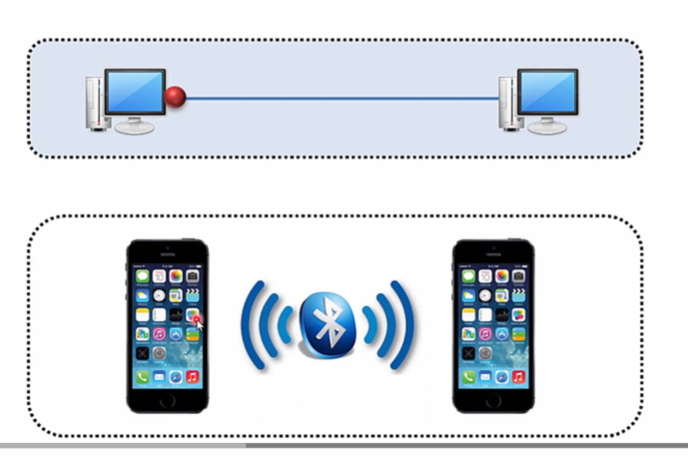

Module mô đun / router
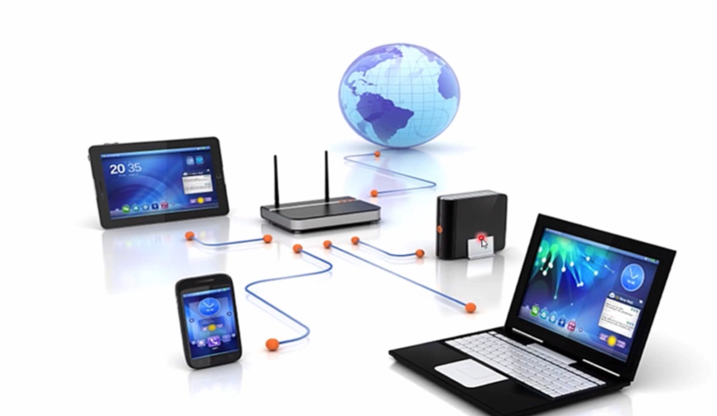

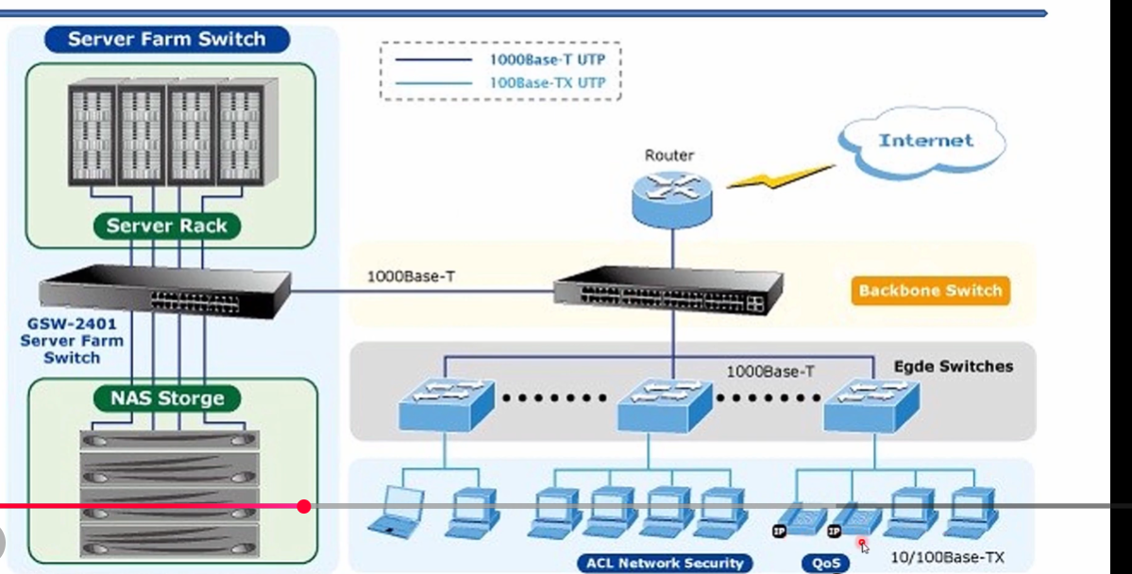

Thành phần cơ bản của hệ thống mạng 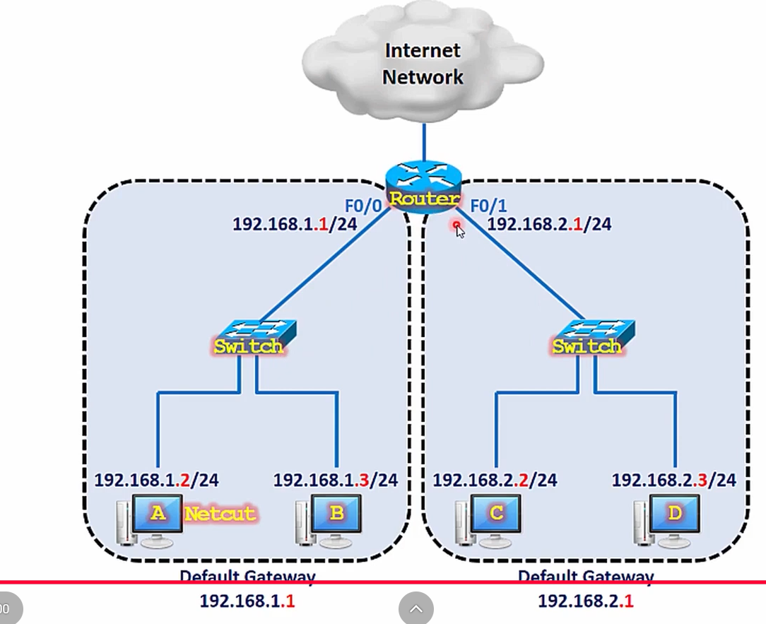

1 . máy tính
2 . switch (vẫn truyền được giữa 2 3 máy tính nhưng nhiều quá không khả thi thì switch ra đời )
3 . router (chia vùng mạng thành các vungf mạng nhỏ nhừo router nó mới đưa máy tính bạn lên internet được )
4 cáp
Chia vùng mạng lớn thành nhiều vùng mạng nhỏ giảm nguy cơ tấn công

Bài 2 Các yếu tố ảnh hưởng đến tốc độ của hệ thống mạng

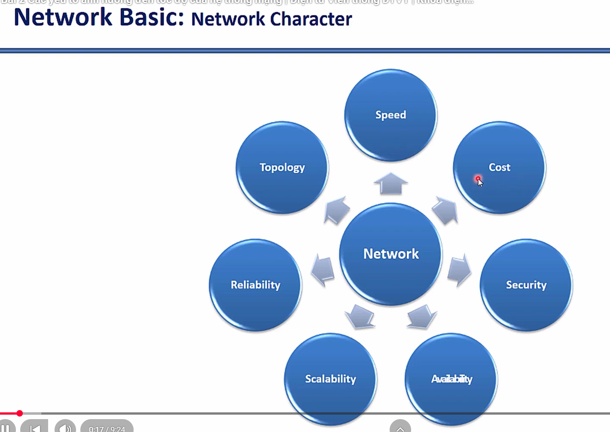

Đặc điểm của hệ thống mạng
1 : Tốc dộ
2 : chi phí
3 : Bảo mật hệ thống
4: Độ sẵn sàng
5 : khả năng mở rộng hệ thống
6: độ ti ncaajy trong qtr truyền thông
7 : mô hình của hệ thống
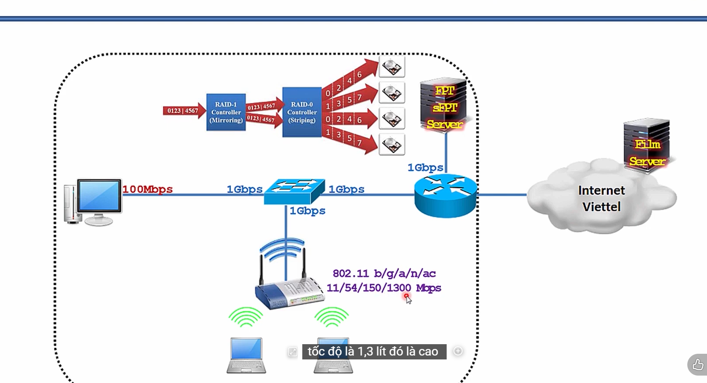
Tốc độ chia làm 2 tốc độ bên trong / ngoài -> kết nối (cáp chuẩn 1000mps/1Gbps)
Tốc độ truy cập mạng của thiết bịi đầy cuoi (card mạng của đầu cuói phải trang bị hỗ trợ 1gbps )
Con swich / router cũng phải đồng bộ như vậy
Cáp -> Tb đầu cuối (pc ) -> Switch -> Router

Y/t khác : chuẩn mạng không dây (access point)

802.11 b chỉ được 11mps cứ thê mà suy
Thiết bị chứa card mạng không dây xem nó hỗ trợ cái
Mạng không dây không bị chia khi nhiều thiết bị truy cập ví dụ chuẩn 150m 10 máy truy cập mỗi máy tối đa 15m
Thiết bị đầu cuối cách access point quá xa sẽ không đạt tốc độ lí tưởng

